LAPORAN PRAKTIKUM
BIG DATA ANALYTICS FEATURE ENGINEERING CIFAR-10: FUSION TUJUH KELOMPOK FITUR

Dosen Pengampu:
Bayu Adi Nugroho, Ph.D


Disusun Oleh:
Afrizal Dwi Ahmad - 0901062400

PROGRAM STUDI SISTEM INFORMASI
UNIVERSITAS ISLAM NEGERI SUNAN AMPEL SURABAYA
2026

1. Spesifikasi Perangkat
Pelaksanaan eksperimen menggunakan perangkat dan environment berikut. GPU NVIDIA juga terdeteksi pada output notebook saat menjalankan TensorFlow. Spesifikasi CPU, RAM, dan sistem operasi sesuai perangkat praktikum yang digunakan.
Komponen | Spesifikasi
Prosesor | Intel Core i5-12450HX
GPU | NVIDIA GeForce RTX 3050 Laptop GPU, 6 GB VRAM
RAM | 32 GB
Sistem operasi | Kubuntu 26.04.1 LTS (Linux)
Environment | Anaconda, environment envGPU
Framework dan library | TensorFlow/Keras; NumPy; scikit-learn; joblib; Matplotlib (pada Testing)
Dataset | CIFAR-10, 10 kelas; gambar 32 × 32 piksel
Pembagian data | 50.000 gambar official training; 10.000 official test; development split 40.000 training dan 10.000 validation
Seed | 30092026

Seluruh hasil numerik dalam laporan ini diambil dari output eksekusi notebook yang dikumpulkan. Ketika suatu skor tidak dicetak atau tidak tersedia, laporan tidak menambahkan nilai perkiraan.

2. Sumber dan Penggabungan Features
Feature Engineering v4 menggunakan checkpoint CNN RGB residual v4, CNN AVG, dan CNN NTSC yang telah di-fit pada eksperimen sebelumnya. Notebook Combination memeriksa split hash, checkpoint hash, dimensi dan finite values sebelum membuat kandidat A (original) dan B (rata-rata original + horizontal flip). Tidak ada retraining CNN dalam Combination, Training, atau Testing v4.
Feature group | Dimensi | Sumber
RGB CNN | 512 | Layer svm_features (RGB v4)
AVG CNN | 512 | Layer embedding (AVG)
NTSC CNN | 512 | Layer embedding (NTSC)
HOG | 324 | Descriptor original
LBP | 256 | Descriptor original
HSV histogram | 48 | Descriptor original
RGB statistics | 9 | Descriptor original
Total | 2.173 | Concatenation

Potongan kode asli: pembentukan matriks v4 (Feature Engineering Combination v4)
combined={}
for rep,new_rgb in (('A',rgb_A),('B',rgb_B)):
combined[rep]=np.concatenate((new_rgb,old[rep][:,512:]),axis=1).astype(np.float32)
if combined[rep].shape!=(50000,2173) or not np.isfinite(combined[rep]).all():
raise ValueError(f'Matriks v4 {rep} tidak valid')
assert np.array_equal(combined[rep][:,512:],old[rep][:,512:])
print(f'Kandidat {rep}:',combined[rep].shape)

Kandidat A dan B masing-masing memiliki bentuk (50.000, 2.173). Kombinasi mengganti 512-dimensional RGB block pada archive lama dengan features RGB v4, sementara AVG, NTSC, dan handcrafted descriptors digunakan kembali dengan pemeriksaan alignment.

3. Preprocessing dan SVM Hyperparameter Search
Eksperimen membandingkan konfigurasi cnn3 (RGB, AVG, NTSC: 1.536 dimensi) dengan all7 (2.173 dimensi). Preprocessing memakai StandardScaler per group, optional L2 normalization per group, feature weighting, serta global L2 normalization. Scaler dipelajari hanya menggunakan sampel training yang sesuai tahap pencarian.
Potongan kode asli: definisi Pipeline RBF SVM (Feature Engineering Training v4)
def make_pipeline(spec):
return Pipeline([
("groups", GroupPreprocessor(tuple(spec["boundaries"]), tuple(spec["weights"]), spec["block_l2"])),
("svc", SVC(C=spec["C"], gamma=spec["gamma"], kernel="rbf",
decision_function_shape="ovr", break_ties=True,
cache_size=1024, random_state=SEED))
])

Potongan kode asli: konfigurasi screening
candidates = [make_spec(rep, groups, block_l2, C, gamma)
for rep in ("B", "A")
for groups in ("cnn3", "all7")
for block_l2 in (False, True)
for C, gamma in ((1, "scale"), (10, 0.5))]
candidates = candidates[:MAX_SCREEN]

GridSearchCV menggunakan PredefinedSplit pada screening 12.000/3.000 dan kemudian kandidat yang dipilih dinilai melalui full validation pada 40.000/10.000. Sebanyak 16 screening configurations dinilai, empat kandidat diuji dalam full validation. Opsi hybrid RBF + LinearSVC juga dicoba; late fusion tidak dijalankan karena RUN_LATE_FUSION=False.
Kandidat development | Full-validation accuracy
B, cnn3, RBF | 94,53%
B, all7, RBF | 94,60%
A, cnn3, RBF | 94,09%
A, all7, RBF | 94,14%
Hybrid RBF + LinearSVC | 94,54%

4. Konfigurasi Final dan Fitting
Komponen | Nilai yang disimpan
Representation | B (original + flip average)
Feature groups | all7 (2.173 dimensi)
Block L2 | False
Feature weights | (1; 0,7; 0,7; 0,1; 0,1; 0,1; 0,1)
SVM C | 1,0
SVM gamma | scale
Kernel | RBF
Full development validation | 94,60% (9.460/10.000)
Final fitting | 50.000 official training features
Model akhir | fusion_v4_final.joblib

Model B-all7-RBF dipilih karena memperoleh 94,60% pada full validation. Nilai tersebut melebihi baseline validation v2 sebesar 93,90% dengan selisih 0,70 poin persentase. Setelah konfigurasi dibekukan, pipeline SVM di-fit kembali menggunakan fitur seluruh official training set.

5. Official Test dan Classification Report
Indikator | Hasil
Official-test correct predictions | 9.390 / 10.000
Official-test accuracy | 93,90%
Official-test macro-F1 | 93,90%
Target | ≥95,00% (9.500 / 10.000)
Status | Belum tercapai

Testing v4 mengekstrak kembali original dan horizontal-flip CNN features untuk official test, menghitung descriptors yang digunakan, lalu memanggil pipeline yang sudah dibekukan. Catatan notebook menyatakan official test telah digunakan pada eksperimen sebelumnya; pengukuran terakhir ini adalah post-exposure testing.
Potongan kode asli: perhitungan hasil official test
correct = int(np.sum(pred == y_test))
accuracy = float(accuracy_score(y_test, pred))
macro_f1 = float(f1_score(y_test, pred, average="macro"))
print(classification_report(y_test, pred, target_names=CLASS_NAMES))
print(f"Official test: {correct}/10000 = {accuracy:.2%} | Macro-F1: {macro_f1:.2%}")
print("TARGET:", "TERCAPAI" if correct >= 9500 else "BELUM TERCAPAI")
print("Catatan: post-exposure testing; official test sudah digunakan pada eksperimen terdahulu.")

5.1 Classification report Feature Engineering v4
Kelas | Precision | Recall | F1-score
airplane | 0,94 | 0,95 | 0,95
automobile | 0,97 | 0,98 | 0,97
bird | 0,92 | 0,91 | 0,92
cat | 0,87 | 0,87 | 0,87
deer | 0,93 | 0,95 | 0,94
dog | 0,90 | 0,90 | 0,90
frog | 0,96 | 0,96 | 0,96
horse | 0,97 | 0,96 | 0,96
ship | 0,97 | 0,96 | 0,97
truck | 0,97 | 0,96 | 0,96

Setiap kelas memiliki support 1.000 pada official test CIFAR-10. Angka dalam tabel mengikuti tampilan classification_report yang tercatat pada notebook, sehingga tingkat pembulatan antarbagian dapat berbeda.

6. Confusion Matrix dari Output Notebook
Gambar 1. Confusion matrix Feature Engineering v4
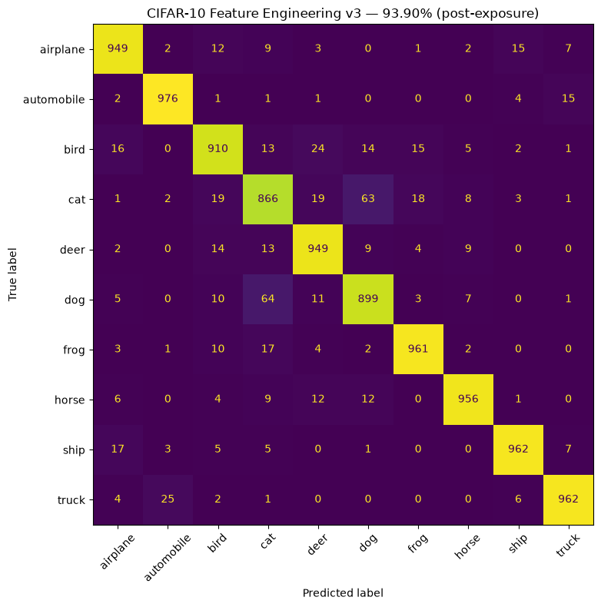

7. Analisis Mengapa Accuracy Belum Mencapai 95%
Full-validation accuracy 94,60% (9.460/10.000) belum melewati target 95%, dan official-test accuracy turun menjadi 93,90% (9.390/10.000). Agar official test mencapai 95%, diperlukan 110 prediksi benar tambahan pada 10.000 test images.
Ablation menunjukkan B-all7 (94,60%) hanya lebih unggul 0,07 poin persentase dibanding B-cnn3 (94,53%) pada validation yang sama, setara tujuh gambar. Dengan demikian, tambahan HOG, LBP, HSV histogram, dan RGB statistics memberi manfaat validasi yang kecil pada konfigurasi terbaik; hasil ini tidak mendukung klaim bahwa memperbanyak fitur saja cukup untuk mencapai 95%.
Horizontal-flip averaging pada representation B dan pemilihan hyperparameter melalui validation meningkatkan hasil development dibanding kandidat A dan baseline v2, tetapi peningkatan di development tidak seluruhnya berpindah ke official test. Kesenjangan 0,70 poin persentase antara validation 94,60% dan test 93,90% merupakan generalization gap yang teramati, bukan bukti satu penyebab pasti.
Classification_report menampilkan F1-score cat 0,87 dan dog 0,90, masih lebih rendah dibanding automobile 0,97 dan ship 0,97. Confusion matrix menunjukkan pertukaran prediksi khususnya cat dan dog. Kualitas representasi CNN frozen serta informasi yang hilang pada grayscale merupakan kemungkinan pembatas, tetapi notebook tidak mengisolasi pengaruh masing-masing dengan eksperimen kausal.
RGB v4 standalone CNN + SVM sendiri menghasilkan official-test accuracy 93,04%. Menambahkan dua embedding grayscale dan empat handcrafted descriptors menaikkan final fusion accuracy menjadi 93,90%, peningkatan 0,86 poin persentase dibanding RGB standalone pada official test. Artinya multi-feature fusion membantu, namun peningkatannya belum cukup untuk ambang 95%.
Dalam pengembangan bertahap, validation telah dipakai untuk memilih banyak konfigurasi, dan official test juga pernah diamati dalam versi sebelumnya. Karena itu hasil test terakhir harus dibaca sebagai post-exposure comparison, bukan estimasi evaluasi yang sepenuhnya independen dari seluruh siklus pengembangan.
Kesimpulan: pipeline Feature Engineering v4 selesai berjalan dan memberikan official-test accuracy 93,90%, tetapi syarat ≥95,00% tidak terpenuhi. Keterbatasan yang terukur ialah kemampuan prediksi pada kelas tertentu, kontribusi kecil handcrafted descriptors, serta perbedaan full-validation dan official-test accuracy; faktor arsitektur dan hyperparameter lain tetap merupakan hipotesis yang memerlukan eksperimen lanjutan.

